

ANEXO 01
DECLARACIÓN JURADA Y AUTORIZACIÓN DE PUBLICACIÓN DIGITAL DEL TRABAJO DE INVESTIGACIÓN PARA OPTAR UN GRADO ACADÉMICO O TÍTULO PROFESIONAL

Lugar y Fecha: | Arequipa,
- Datos del Autor (Ingrese todos los datos requeridos completos):
Apellidos y Nombres (completos):
Documento de Identidad (DNI): |  | Pasaporte: |  | Carnet de Extranjería:
Numero de Celular:

- Declaración Bajo Juramento (Ingrese todos los datos requeridos completos):
a. Soy Autor del Trabajo de Investigación Titulado 1: | (Ingrese el título tal y como está registrado en el Acta de Sustentación)
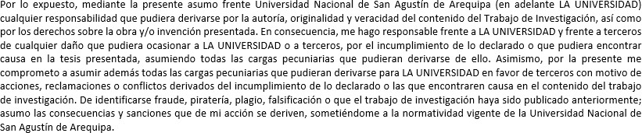
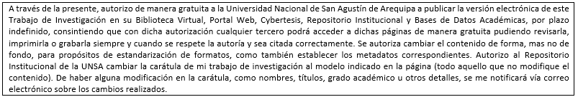
- Autorización de Publicación Digital:
A través de la presente, autorizo de manera gratuita a la Universidad Nacional de San Agustín de Arequipa a publicar la versión electrónica de este Trabajo de Investigación en su Biblioteca Virtual, Portal Web, Cybertesis, Repositorio Institucional y Bases de Datos Académicas, por plazo indefinido, consintiendo que con dicha autorización cualquier tercero podrá acceder a dichas páginas de manera gratuita pudiendo revisarla, imprimirla o grabarla siempre y cuando se respete la autoría y sea citada correctamente. Se autoriza cambiar el contenido de forma, mas no de fondo, para propósitos de estandarización de formatos, como también establecer los metadatos correspondientes. Autorizo al Repositorio Institucional de la UNSA cambiar la carátula de mi trabajo de investigación al modelo indicado en la página (todo aquello que no modifique el contenido). De haber alguna modificación en la carátula, como nombres, títulos, grado académico u otros detalles, se me notificará vía correo electrónico sobre los cambios realizados.
Tipo de Acceso:  Marque con X según corresponda | Acceso Abierto |  | Acceso Restringido (*) |  | Condición Cerrada (*)
Tipo de Acceso:  Marque con X según corresponda | Con Periodo de Embargo (*) |  | Fecha de Fin de Embargo:
Justificación:  Solo para Tipos de Acceso con (*) | La justificación deberá ser previamente aprobada por la Unidad de Investigación de su Facultad, quien emitirá un  Informe, el cual deberá ser adjuntado junto con la toda documentación requerida que sustente dicha solicitud.
En calidad de Autor del Trabajo de Investigación, me ratifico en lo expresado y registrado en líneas anteriores, en señal de lo cual se procede a firmar y colocar la huella digital en el presente documento.

Firma y Huella Digital:  La firma debe ser tal y como figura en su Documento de Identidad, así mismo colocar la Huella Digital como corresponde.Z | Firma:
 | Apellidos y Nombres: |  | Huella Digital

1 Término que engloba a: Tesis, Trabajo Académico, Trabajo de Suficiencia Profesional o Trabajo de Investigación.

